**«Лесные обитатели».**

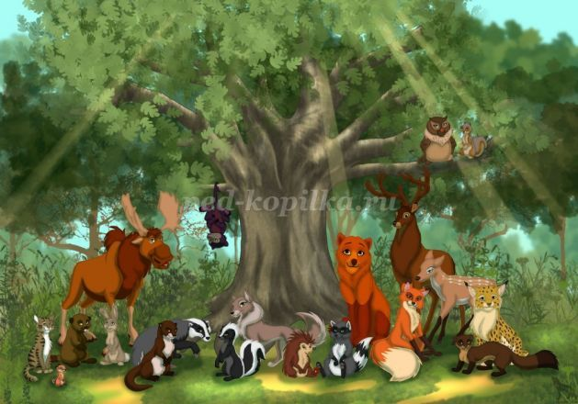

Данный материал будет полезен как для детей дошкольного возраста, так и для родителей в процессе ознакомления с окружающим миром - миром животных.  
**Цель** - формирование у ребенка начал экологической культуры, которая проявляется в эмоционально-положительном отношении к природе, окружающему миру, в ответственном отношении к окружающей среде, в соблюдении определенных моральных норм, в системе ценностных ориентаций.   
**Задачи:**  
1. Формирование элементарных экологических знаний ребенка.  
2. Воспитание гуманного, бережного, заботливого отношения к миру природы, развитие чувства любви к лесным обитателям.  
3. Развитие логического мышления, памяти, воображения.

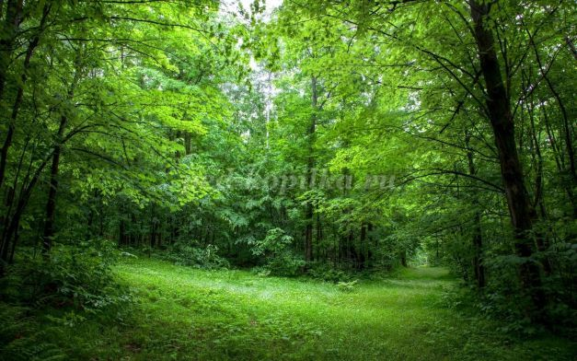

**Мир чудес**

Капелька за капелькой падают с небес...  
Разноцветной радугой околдован лес.  
Может быть, волшебник здесь утром побывал,  
И цветной воздушный мост нам нарисовал?  
  
Долетел до мостика вольный ветерок,  
А вернуться в лес назад он уже не смог.  
В изумрудном царстве –тишь и благодать.  
На поляне – радуга – солнечной под стать.  
  
На кустах ажурная сеть в свету дрожит,  
У сосны развесистой ручеёк бежит...  
Краски разнотравные дождик освежил.  
Рыжик под осинкою пух разворошил.  
Свежесть и безветрие, радость и покой...  
Прикоснуться к радуге я могу рукой.  
И обнять берёзоньку... с ней поговорить...  
Рассказать все тайны ей, песню подарить.  
Чу, запел соловушка... Спой мне, соловей,  
Песни многозвучные стороны моей!..  
Сказочным величием очарован лес...  
Вот он – миг желанный мой! Вот он – Мир Чудес!  
*(Анна Алферова)*  
Мы отправляемся в сказочное путешествие по лесу.   
Конечно, много друзей встретим на своём пути.   
Внимательно слушайте, думайте, смотрите ...  
И всех лесных обитателей назовите.  
Он в лесу глухом живёт,  
Любит очень кушать мёд.  
Может лазать, плавать, бегать.  
Кто же это? Не робей, назови его скорей.

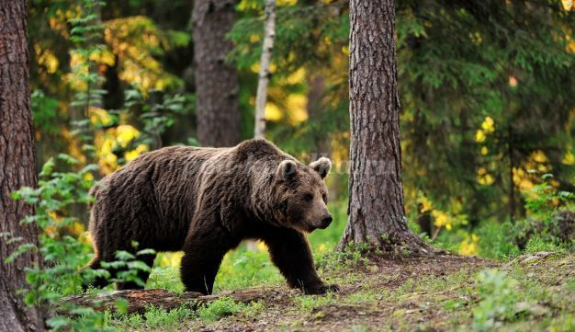

Хитрая, ловкая, быстрая.  
Рыжая шубка на солнце переливается,  
Плутовка эта всем нравится -   
Настоящая лесная красавица!

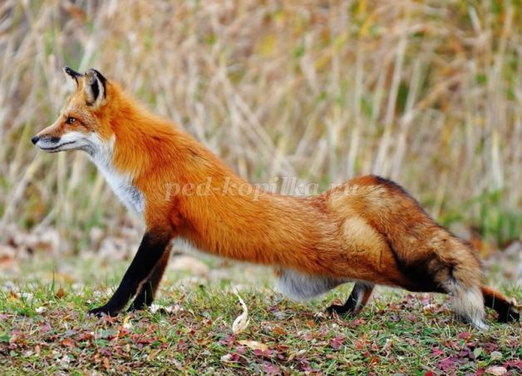

Что за шум, что за треск:  
Раздаётся на весь лес?  
Он идёт, рогами трясёт,  
Веточку от дерева жуёт.  
Сильные ноги, крупная голова,  
А ещё есть мясистая верхняя губа.

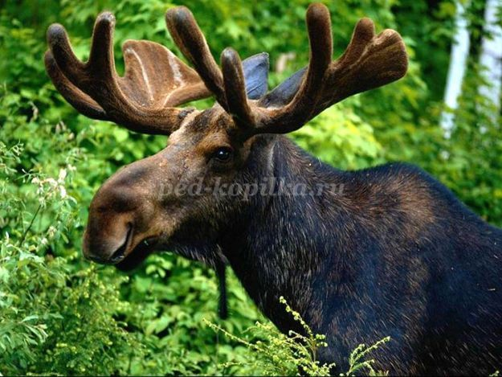

Похож на собаку, но это - не она.  
Ноги высокие, широколобая голова.  
Хвост длинный, толстый, опущен вниз.  
Ему дозволен любой каприз!  
В поисках добычи по лесу рыщет,  
Кабанчика или зайчика себе на обед ищет.

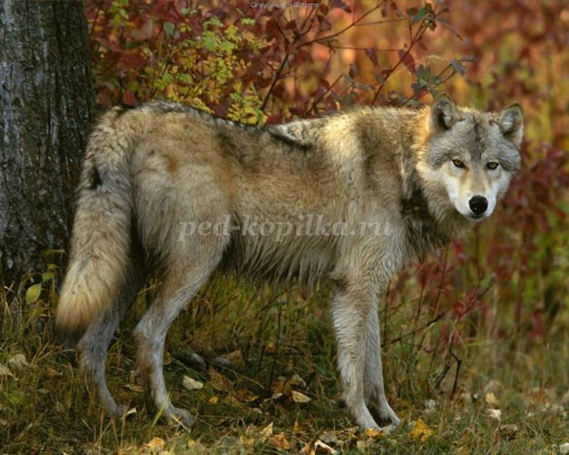

Длинные ушки, короткий хвост.  
Прыг да скок - под кусток,  
Сел, застыл серенький комок.  
Травку и листочки с удовольствием жуёт,  
А зимой свою шубку поменяет,  
И кору деревьев весело грызёт!

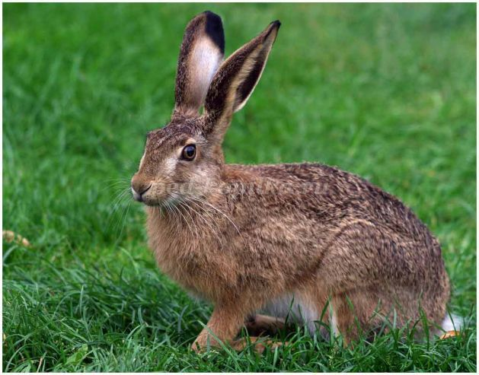

Кто-то маленький бежит,  
И колючками шуршит...  
В норку грибы, ягоды несёт.  
Запасается на год.  
Скоро к нам зима придёт,  
Холод, вьюгу принесёт.  
А он ляжет спать -   
И до весны его нам не найти.

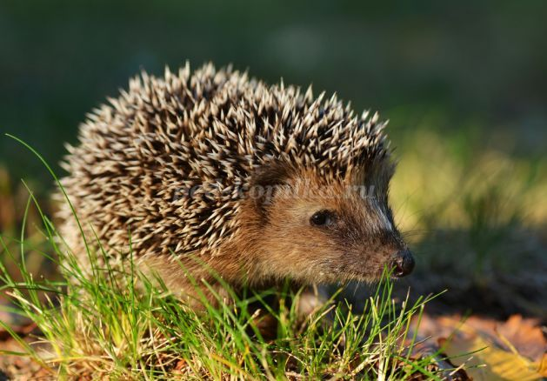

Под землёю он живёт,  
Нос вытянут в подвижный хоботок.  
Глаз почти нет, шубка чёрного цвета -  
Вы догадались, что за насекомоядное это...

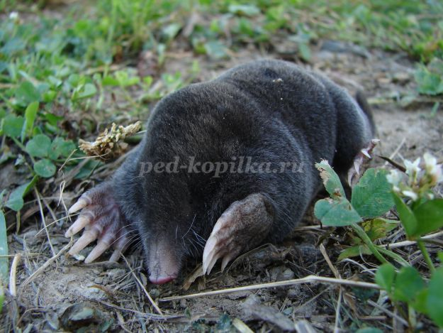

Вот наше сказочное путешествие в Царство Леса подошло к концу!  
Впереди нас ждёт ещё очень много знакомств и открытий!!!

